ПРИЛОЖЕНИЕ А

Анализ IDEF 0

АННОТАЦИЯ

IDEF 0 предназначена для формализации и описания бизнес - процессов данной предметной области. С помощью описания бизнес - процессов доступно выявить процессы, подлежащие оптимизации. В похоронном бюро таких процессов немного.

# ОПИСАНИЕ ПРЕДМЕТНОЙ ОБЛАСТИ

Предметная область «Радиостанция». Компания занимается организацией похоронных церемоний, изготовлением ритуальной атрибутики и подготовкой к кремации или классическим похоронам. Радиостанция функционирует за счет 3-ех подсистем: анализ частот, эфирная сетка, отдел кадров. Каждую подсистему можно автоматизировать либо полностью, либо частично.

# ОПИСАНИЕ ПОДСИСТЕМ

1. Анализ частот - подсистема предназначена для работы с радиочастотными каналами либо каналами беспроводной связи и настройки средств связи для передачи данных в эфир;
2. Эфирная сетка - подсистема предназначена для составления расписания радио-эфирных программ с учётом содержания программы, её продолжительностью и частоты трансляции программы;
3. Отдел кадров – подсистема предназначена для эффективного управления персоналом и подготовкой нового персонала (в половине случаев это относится и к соискателям).

### Описание входных объектов

1. Данные о вещании (ID Документа с требованиями) – данные, на основе которых ведётся последующая разработка радиопрограммы;
2. Соискатель (ID Соискателя) – человек или группа лиц, так или иначе заинтересованная в сотрудничестве с радиостанцией.

### Описание выходных объектов

1. Предоставление обработанных выходных данных радиостанции (ID Готового документа) – один документ или пакет документов, создаваемый информационным отделом, являющийся отчётом о работе радиостанции за определённый период времени;
2. Предоставление волны вещания (ID Волны вещания) – итоговый вид готовой волны для вещания, содержащий все настройки и критерии для начала радиовещания.

### Описание объектов механизма

1. Радиовещательное оборудование (ID Р/В оборудования) - аппаратное обеспечение необходимое для работы с радиоволнами вещания;
2. ЭВМ (ID ЭВМ) - электровычислительная машина, необходимая для хранения и вывода данных;
3. Информационный отдел - отдел, занимающийся контролем над ЭВМ и формированием отчетности;
4. Персонал (ID Персонала) - живая сила предприятия, задействованная во всех процессах.

### Описание объектов контроля

1. Лицензия на вещание (ID Лицензии на вещание) - даёт право обладателю лицензии, имеющему необходимые технические средства, осуществлять радиопередачу в радиочастотном диапазоне;
2. Разрешение ГРЧ (ID Разрешения ГРЧ) - лицензия, которая выдаётся после прохождения инструктажа и разъяснения правил по использованию радиотехнического оборудования и взаимодействия с другими объектами и субъектами в радиочастотном пространстве;
3. Разрешение на вещание (ID Разрешения на вещание) - документ, представляющий собой таблицу, регламентирующий использование данной конкретной радиочастоты в данный конкретный период времени;
4. Закон о СМИ - закон, который устанавливает запрет различного рода цензуры и создаёт юридические возможности для учреждения и регистрации различных СМИ, независимых от политических, экономических и социальных источников.
5. ПРОВЕДЕНИЕ АНАЛИЗА МЕТОДОЛОГИЯ IDEF 0 ДО ВНЕДРЕНИЯ

### 3.1.1 уровень предметной области

### 

Рисунок 1 - уровень предметной области

### 3.2.2 уровень подсистем

### 

Рисунок 2 - уровень подсистем

### 3.3.3 уровень функции подсистем

### 

Рисунок 3 - функция «Анализ частот»

### 

Рисунок 4 - функция «Эфирная сетка»

### 

Рисунок 5 - функция «Отдел кадров»

1. ПРОВЕДЕНИЕ АНАЛИЗА МЕТОДОЛОГИЯ IDEF 0 ПОСЛЕ

ВНЕДРЕНИЯ

### уровень предметной области

### 

Рисунок 7 - уровень предметной области

### уровень подсистемы

### 

Рисунок 8 - уровень подсистем

### уровень функции подсистем

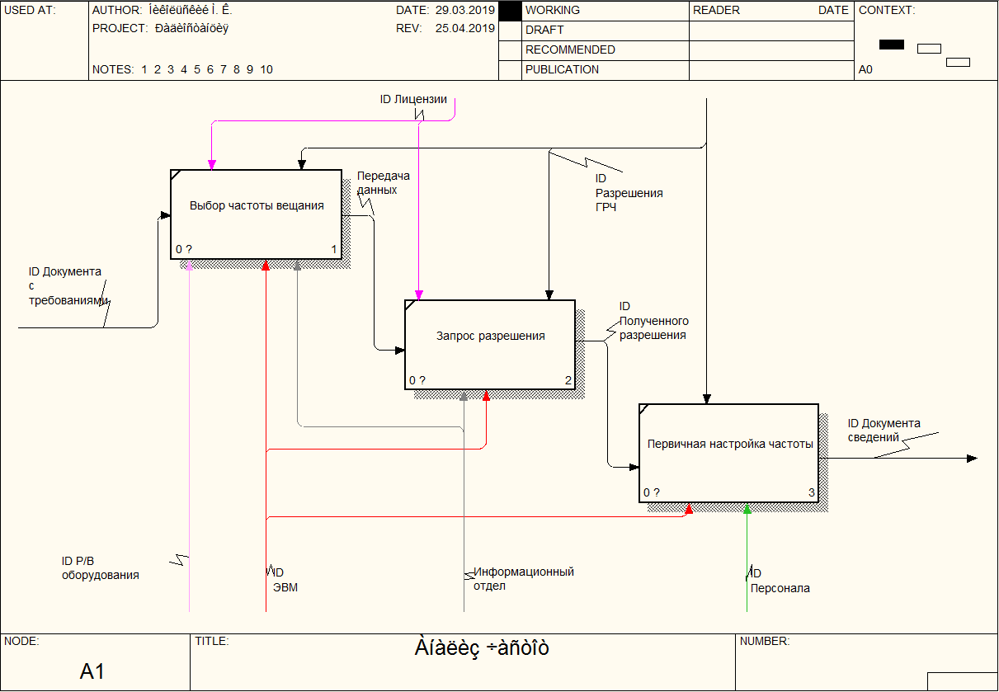

Рисунок 9 - функция «Анализ частот»

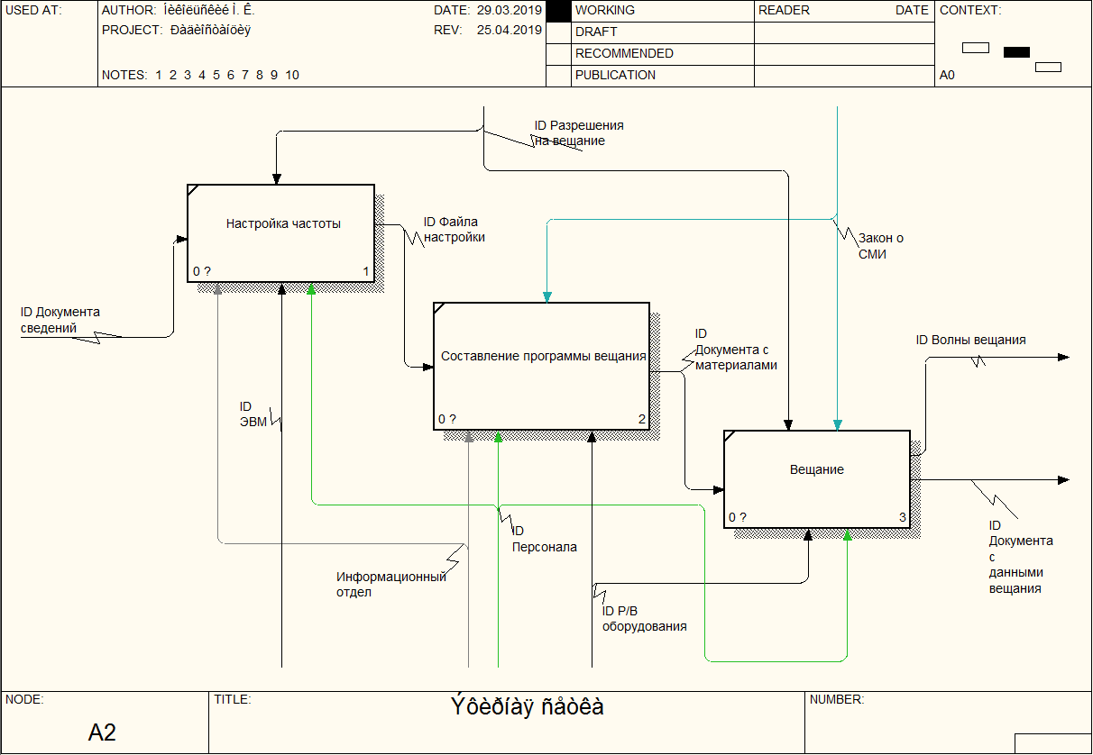

Рисунок 10 - функция «Эфирная сетка»

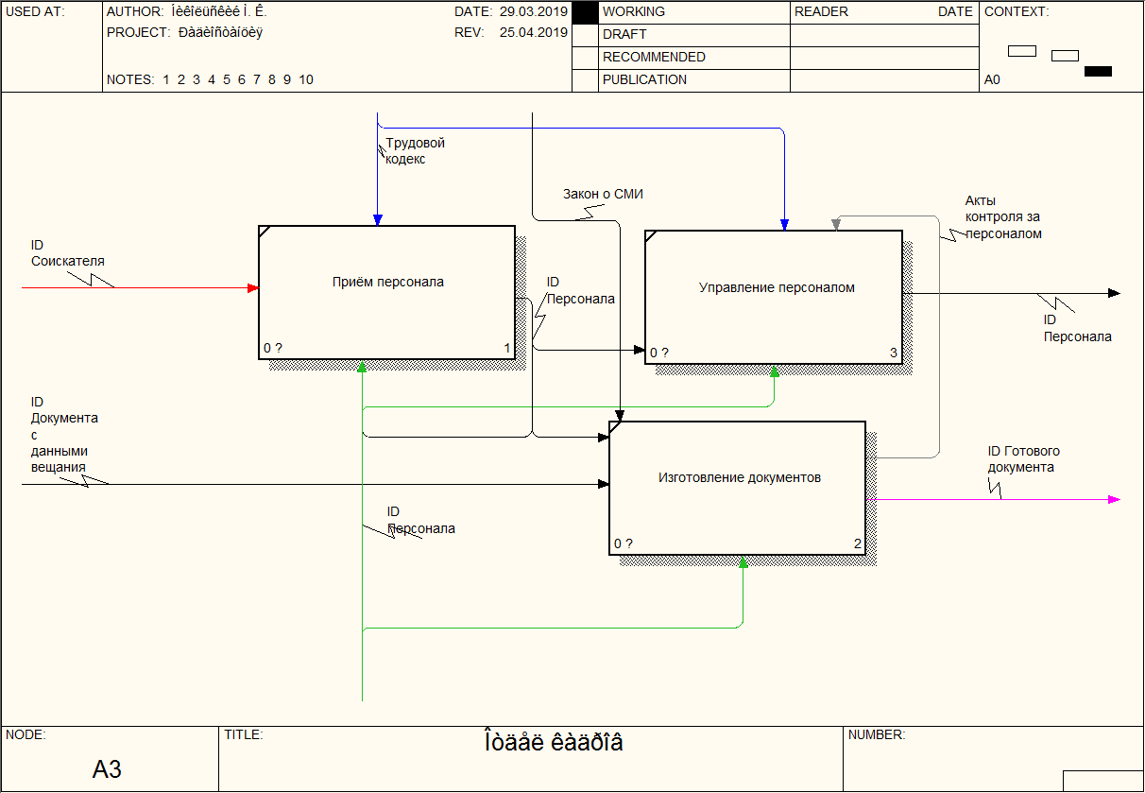

Рисунок 11 - функция «Отдел кадров»